Администрация МО «Усть-Коксинский район» информирует возможности предоставления в аренду следующих земельных участков:
1. Для индивидуального жилищного строительства:
1) с кадастровым номером: 04:08:010601:253, с местоположением: Республика Алтай, Усть-Коксинский район, с. Баштала, ул. Рассветная, 1, площадью 1703 кв.м.;
2) с местоположением: Республика Алтай, Усть-Коксинский район, с. Верх-Уймон, ул. Полевая, 1 Б, площадью 1000 кв.м.;
3) с местоположением: Республика Алтай, Усть-Коксинский район, п. Гагарка, ул. Центральная, 19 А, площадью 1362 кв.м;
2. Для осуществления крестьянским (фермерским) хозяйством, его деятельности, сроком на 49 лет, земельный участок с местоположением: Республика Алтай, Усть-Коксинский район, в границах Усть-Коксинской сельской администрации, площадью 925350 кв.м., с разрешенным использованием: сельскохозяйственное использование.
Граждане или крестьянские (фермерские) хозяйства, заинтересованные в предоставлении вышеуказанных земельных участков для указанных целей, вправе в течение тридцати дней со дня опубликования настоящего извещения подавать заявления о намерении участвовать в аукционе на право заключения договора аренды в администрацию МО «Усть-Коксинский район».
Заявления подаются в письменной форме заинтересованным лицом лично при наличии документа, удостоверяющего личность, либо уполномоченным представителем заявителя при наличии документа, подтверждающего права (полномочия) представителя, по адресу: Республика Алтай, Усть-Коксинский район, с. Усть-Кокса, ул. Харитошкина, д. 3. Дата окончания приема заявлений: 28.06.2021 г.
Со схемами расположения вышеуказанных земельных участков можно ознакомиться по адресу: с. Усть-Кокса, ул. Харитошкина, д. 6, в отделе архитектуры и земельных отношений Администрации МО «Усть-Коксинский район, с 09⁰⁰ до 17⁰⁰ часов, по следующим дням: понедельник, среда (приемные дни), а также на официальном сайте Администрации МО «Усть-Коксинский район» http://altay-ust-koksa.ru/ и сайте https://torgi.gov.ru.»

с. Верх-Уймон, ул. Полевая, 1 Б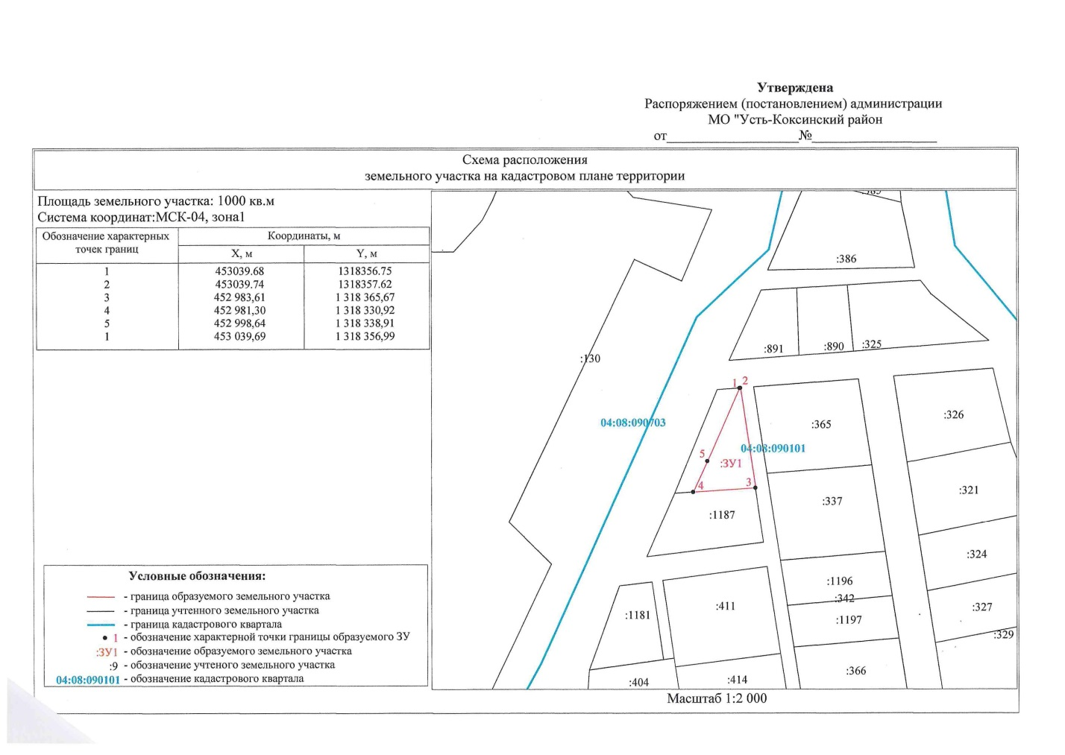
п. Гагарка, ул. Центральная, 19 А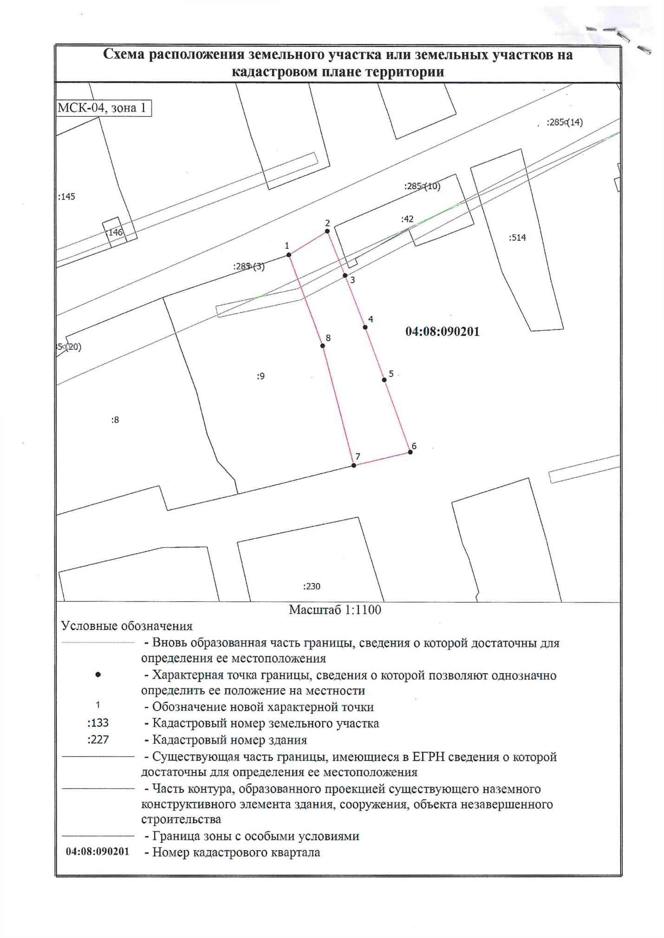в границах Усть-Коксинской сельской администрации